嘉实基金网上交易开户指南

投资者可以登录嘉实基金电子平台（包括网上交易、理财嘉APP等）进行相关操作。
一、网上交易平台
1、网上交易开户前的准备事项
为保证顺利开户，请您根据下表要求提前做好准备。
银行名称 | 新开户准备事项（网上交易） | 银行卡支付限额
中国工商银行 | 1、请在银行柜台开通网上银行并申请U盾或电子密码器，在电脑中安装相关证书和控件。如果您同时拥有U盾或电子密码器，请在网上银行中“安全中心”的“切换认证方式”中选择的认证方式（U盾或电子密码器）2、或者请在银行柜台让柜员使用4204交易将现用手机号设置为“柜面认证”手机号。并提示柜员，先删除不用的手机号，再新增现用手机号，“银行预留标示”选择“是”，该手机号的“国家代码项”输入“+86”而不是“86”，设置该手机号为“默认”。如您还无法收到短信，请提示柜员新增一个默认的手机号为“0”，然后把原来的手机号设置成“默认手机号”即可（仅适用于以6或9开头的工行卡号） | 直连：单笔限额30万，当日累计限额30万，月累计100万
中国农业银行 | 1，请提前在银行柜台开通网上银行并申请K宝，并将您现用的手机号开通“短消息服务”功能，在电脑中安装相关证书和控件。2，若您在柜台开通“短消息服务”失败，您还可以通过网银中“客户服务”菜单的“电子银行渠道管理”菜单中开通短消息服务功能（部分地区用户的网银无此入口，必须去银行柜台办理） | 直连：无限额
 |  | 通联：单笔限额50万，当日累计限额200万，月累计500万
 |  | 易宝：单笔限额5万，当日累计限额10万，月累计无限额
中国建设银行 | 请提前在银行柜台开通网上银行并申请U盾、并将您现用手机号设置为网银或手机银行的预留手机号，并提示柜员该手机号为快捷支付所用。在电脑中安装相关证书和控件 | 直连：单笔限额50万，当日累计限额50万，月累计无限额
 |  | 通联：单笔限额50万，当日累计限额200万，月累计500万
中国银行 | 1、请先开通中行网上银行，在电脑中安装相关证书和控件2、然后请通过中行网上银行 开通“理财直付”功能（网银中的“电子支付”菜单）“理财直付”菜单输入银行预留手机号接收到的验证码（E-TOKEN上的动态口令），或到柜台开通“理财直付”功能 | 直连：单笔限额100万，当日累计限额500万，月累计无限额（仅支持网上交易）
 |  | 通联：单笔限额50万，当日累计限额200万，月累计500万
 |  | 易宝：单笔限额5万，当日累计限额500万，月累计无限额
招商银行 | 请在网上银行的“一卡通”栏目的“网上支付”中设置网上支付限额 | 直连：客户在招行网银设定的限额
 |  | 通联：单笔限额50万，当日累计限额200万，月累计500万
交通银行 | 请在银行柜台或网上银行设置正确的手机号码 | 直连：无限额
 |  | 通联：单笔限额50万，当日累计限额200万，月累计500万
浦发银行 | 无 | 直连：单笔限额800万，当日累计限额5000万，月累计无限额
中国民生银行 |  | 直连：单笔限额500万，当日累计限额5000万，月累计无限额
 |  | 通联：单笔限额50万，当日累计限额200万，月累计500万
 |  | 银联：单笔限额100万，当日累计限额100万，月累计无限额
北京银行 |  | 直连：无限额（仅支持网上交易）
广发银行 |  | 好易联：单笔限额北京上海广州地区100万；其他地区20万，当日累计、月累计无限额（仅支持网上交易）
 |  | 银联：单笔限额1000万，当日累计、月累计无限额（不支持代扣，银联卡密支付）
华夏银行 |  | 通联：单笔限额50万，当日累计限额200万，月累计500万
平安银行 | 无 | 通联：单笔限额50万，当日累计限额200万，月累计500万
 |  | 银联：单笔限额5万，当日累计限额5万，月累计无限额
中信银行 | 无 | 银联：单笔限额100万，当日累计、月累计无限额（不支持代扣，银联卡密支付）
兴业银行 | 无 | 通联：单笔限额50万，当日累计限额200万，月累计500万
 |  | 银联：单笔限额100万，当日累计、月累计无限额（不支持代扣，银联卡密支付）
 |  | 易宝：单笔限额5万，当日累计、月累计无限额
中国光大银行 | 无 | 通联：单笔限额50万，当日累计限额200万，月累计500万
 |  | 银联：无限额
 |  | 易宝：无限额
中国邮政  储蓄银行 |  | 银联：单笔限额50万，当日累计限额50万，月累计无限额
南京银行 |  | 银联：单笔限额100万，当日累计、月累计无限额（仅支持网上交易）
宁波银行 |  | 银联：单笔限额100万，当日累计、月累计无限额（仅支持网上交易）
江苏银行 |  | 银联：单笔限额100万，当日累计、月累计无限额（仅支持网上交易）
东莞银行 |  | 银联：单笔限额100万，当日累计、月累计无限额（仅支持网上交易）
杭州银行 |  | 银联：单笔限额100万，当日累计、月累计无限额（仅支持网上交易）
上海农商行 |  | 银联：单笔限额100万，当日累计、月累计无限额（仅支持网上交易）
顺德农商行 |  | 银联：单笔限额100万，当日累计、月累计无限额（仅支持网上交易）
长沙市商业  银行 |  | 银联：单笔限额100万，当日累计、月累计无限额（仅支持网上交易）
温州银行 |  | 银联：单笔限额100万，当日累计、月累计无限额（仅支持网上交易）
齐鲁银行 |  | 银联：单笔限额100万，当日累计、月累计无限额（仅支持网上交易）
金华银行 |  | 银联：单笔限额100万，当日累计、月累计无限额（仅支持网上交易）
广东南粤银行 |  | 银联：单笔限额100万，当日累计、月累计无限额（仅支持网上交易）
上海银行 |  | 通联：单笔限额5000，当日累计限额1万，月累计2万

2、开通网上交易
您可以使用浏览器(支持IE，360，搜狗，谷歌，猎豹，火狐等常用浏览器)输入网址https://e.jsfund.cn/index ，直接进入网上交易平台首页，在页面右上方点击“登录”或“注册”。
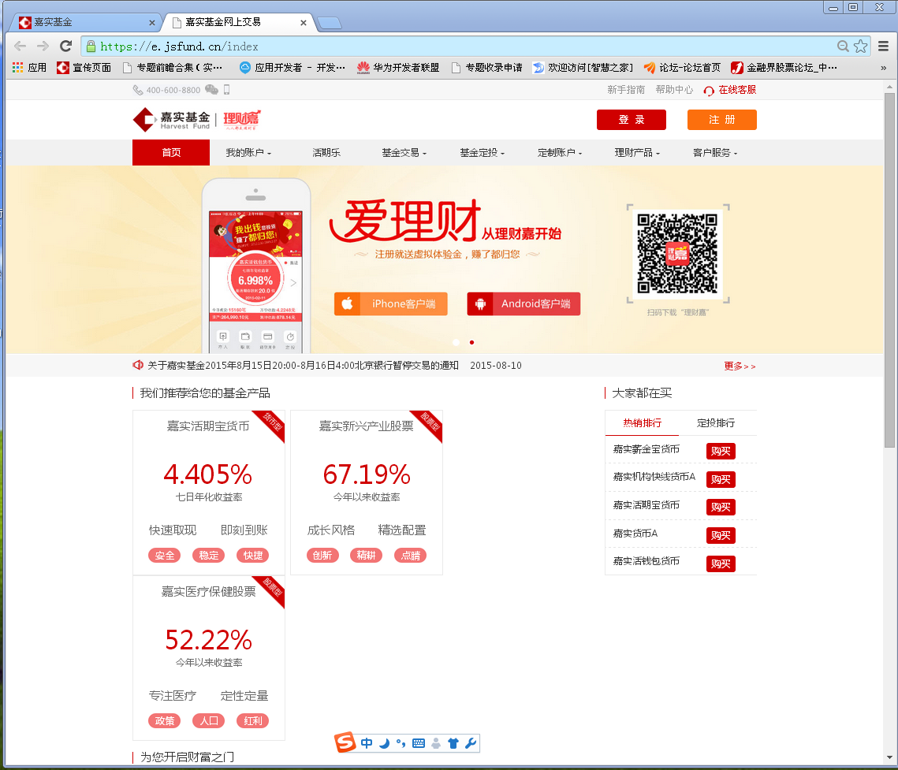

您也可以访问嘉实基金官网http://www.jsfund.cn/，在页面右上方点击“个人登录”或“机构登录”。
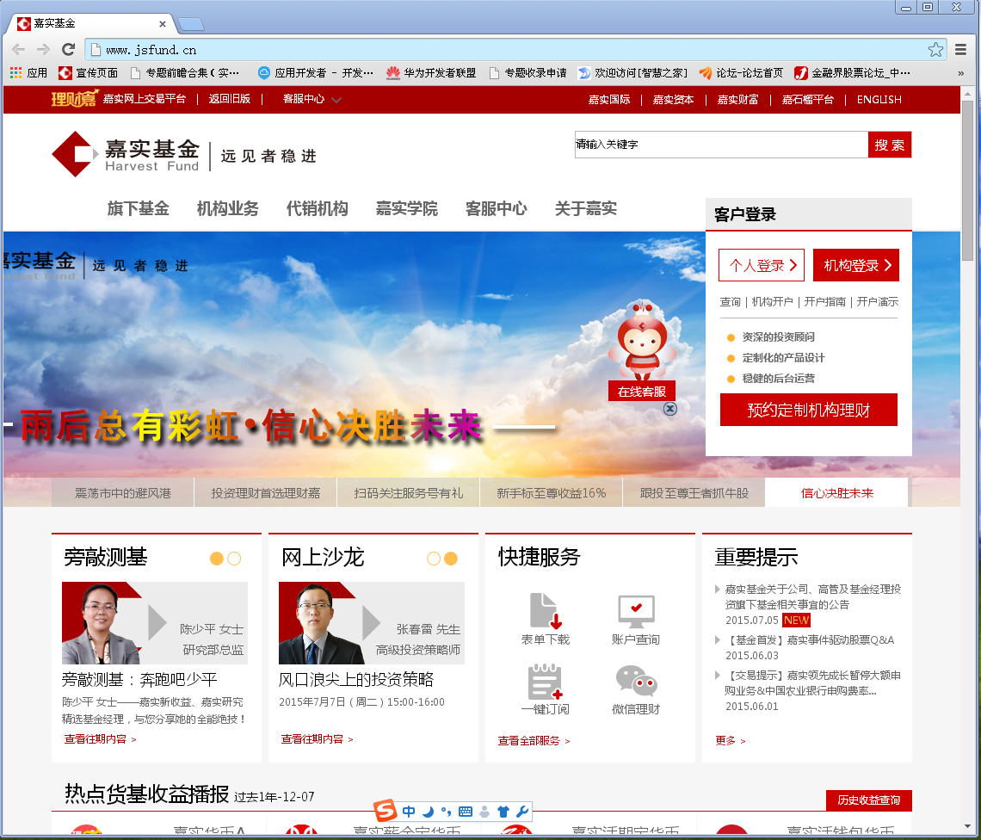

如果您已在嘉实电子平台（网上交易、手机、微信）购买过基金，请直接登录。如果您是首次访问嘉实网上交易平台，请点击开户按钮后根据提示完成开户操作。
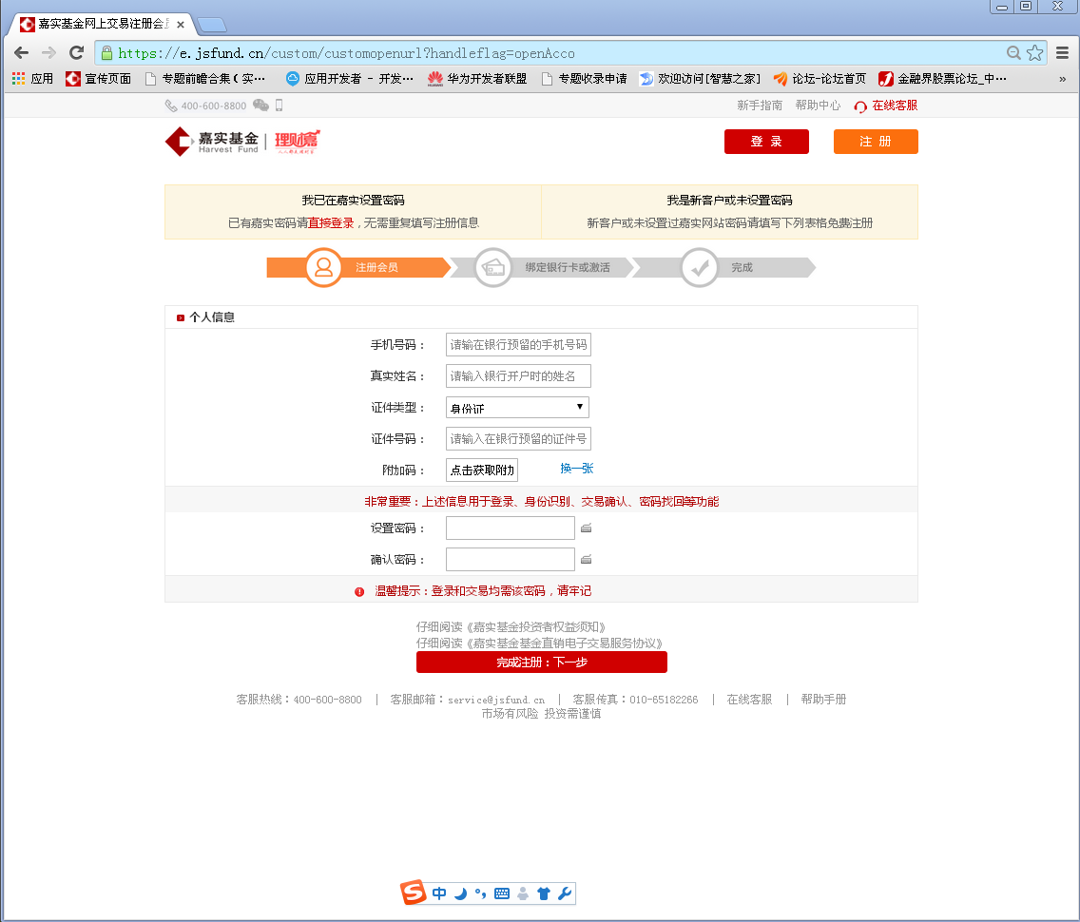
二、理财嘉APP平台
1、APP交易开户前的准备事项
银行名称 | 新开户准备事项 | 银行卡支付限额
中国工商银行 | 请在银行柜台让柜员使用4204交易将现用手机号设置为“柜面认证”手机号。并提示柜员，先删除不用的手机号，再新增现用手机号，“银行预留标示”选择“是”，该手机号的“国家代码项”输入“+86”而不是“86”，设置该手机号为“默认”。如您还无法收到短信，请提示柜员新增一个默认的手机号为“0”，然后把原来的手机号设置成“默认手机号”即可。 | 单笔限额100万，当日累计限额100万，月累计500万。
中国农业银行 | 请您使用现用的手机号在柜台开通“短消息服务”功能，或通过网银中“客户服务”菜单的“电子银行渠道管理”菜单中开通短消息服务功能（部分地区用户的网银无此入口，必须去银行柜台办理） | 支付无限额；未通过快捷身份验证或签约农行代扣协议的农行卡，单笔限额5万，当日累计限额10万。
中国建设银行 | 请提前在银行柜台将您现用手机号设置为网银或手机银行的预留手机号，并提示柜员该手机号为快捷支付所用。 | 单笔限额50万，当日累计限额50万。
中国银行 |  | 理财嘉开户单笔50万，日限额200万，月限额500万
招商银行 | 请在网上银行的“一卡通”栏目的“网上支付”中设置网上支付限额 | (在线支付)：支付上限请参考您在招行网银设定的限额。
交通银行 |  | (快捷支付)：支付无限额。
浦发银行 |  | 单笔限额800万，当日累计限额5000万；通过理财嘉开户的浦发卡单笔限额50万，当日累计限额200万，月累计500万。
中国民生银行 |  | 理财嘉银联开户方式单笔限额100万，日限额100万。网上交易民生理财直付开户方式单笔500万，单日5000万。
广发银行 |  | 单笔支付限额为1000万。
华夏银行 |  | 单笔限额50万，当日累计限额200万，月累计500万。
平安银行 |  | 单笔限额5万，当日累计限额5万。
中信银行 |  | 单笔限额100万
兴业银行 |  | 理财嘉银联开户单笔限额5万，当日无累计限额。网上交易银联开户限额100万。
中国光大银行 |  | 理财嘉银联开户支付无限额。
中国邮政  储蓄银行 |  | 单笔限额50万，当日累计限额50万。
上海银行 |  | 单笔限额20万，当日累计限额20万，月累计20万。

2、开通理财嘉APP交易
您可以下载理财嘉APP（扫描下方二维码，或各大市场搜索：嘉实理财嘉） 。
点击下方的“乐管家”，选择“我要注册”，根据提示完成开户操作（若您已是嘉实基金客户，请您直接登录）。

